- Zadanie 9 ( .... / 1 pkt)
Oceń, czy poniższe zdania są prawdziwe. Zaznacz literę „P” przy zdaniach prawdziwych, a „F” – przy fałszywych.
1. | Bezpośrednią przyczyną wybuchu I wojny światowej było zabójstwo arcyksięcia Franciszka Ferdynanda. | P | F
2. | Akt 5 listopada to manifest wydany przez cesarzy Niemiec i Austro-Węgier. | P | F
3. | Na konferencji w Paryżu Polska była reprezentowana przez Józefa Piłsudskiego. | P | F

- Zadanie 10 ( .... / 2 pkt)
Zapoznaj się z rysunkiem satyrycznym i wykonaj polecenia A i B.
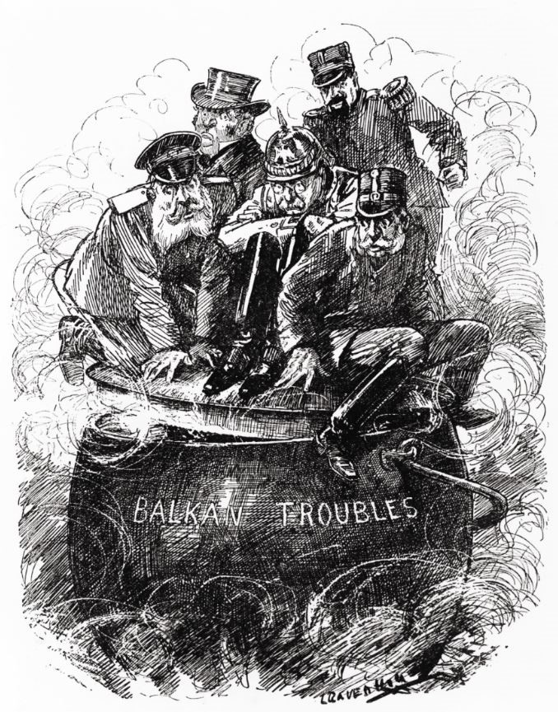
podpis na kotle: Bałkańskie kłopoty
- Wyjaśnij, jaki problem przedstawiono na ilustracji.
……………………………………………………………………………………… ……………………………………………………………………………………… ………………………………………………………………………………………
- Wyjaśnij, jaki wpływ na wybuch I wojny światowej miała sytuacja ukazana na ilustracji.
……………………………………………………………………………………… ……………………………………………………………………………………… ……………
- Zadanie11 ( .... / 3 pkt)
Do podanych definicji dopisz odpowiednie pojęcia.
……………………………………………………….. – armia polska utworzona we
Francji w 1917 r.; dowodził nią generał Józef Haller.
……………………………………………………….. – rodzaj wojny, w którym linia frontu jest stała i umocniona przez okopy oraz zasieki.
……………………………………………………….. – odmowa złożenia przysięgi na wierność cesarzowi Niemiec przez I i III Brygadę Legionów Polskich w 1917 r.
- Zadanie 12 ( .... / 1 pkt)
Powołani do wojska i zmobilizowani na obszarze Polski¹ w latach 1914–1918
Lata | Wyszczególnienie | Zmobilizowani z zaborów w tys.
Lata | Wyszczególnienie | ogółem | austriackiego | pruskiego | rosyjskiego
1914–  1918 | Ogółem | 3376² | 1401 | 779 | 1196
1914–  1918 | Straty ludności polskiej (zabici, zaginięci) | 387³ | 219 | 108 | 60
- granice Polski z 1923 r.
- z tego ok. 2 mln Polaków
- dane przybliżone, inne oceny ok. 450 tys.
Źródło: A. Chwalba, Historia Polski 1795–1918, Kraków 2000, s. 593.
Na podstawie danych statystycznych oceń, czy poniższe zdania są prawdziwe.
Zaznacz literę „P” przy zdaniach prawdziwych, a „F” – przy fałszywych.
1. | Najwięcej osób powołanych do wojska pochodziło z ziem polskich zaboru austriackiego. | P | F
2. | Najmniejsze straty poniosła ludność z zaboru pruskiego. | P | F
3. | Z ziem polskich powoływano do wojska i mobilizowano tylko Polaków. | P | F

